Министерство образования Ставропольского края
государственное бюджетное профессиональное образовательное учреждение
«Пятигорский техникум торговли, технологий и сервиса»

ОБРАЗОВАТЕЛЬНАЯ ПРОГРАММА
СРЕДНЕГО ПРОФЕССИОНАЛЬНОГО ОБРАЗОВАНИЯ –
ПРОГРАММА ПОДГОТОВКИ СПЕЦИАЛИСТОВ СРЕДНЕГО ЗВЕНА
БАЗОВОЙ ПОДГОТОВКИ
СПЕЦИАЛЬНОСТИ
40.02.01 ПРАВО И ОРГАНИЗАЦИЯ СОЦИАЛЬНОГО ОБЕСПЕЧЕНИЯ

Квалификация:
юрист

2017 год

1.Общие положения
1.1. Настоящая основная образовательная программа по специальности среднего профессионального образования 40.02.01 «Право и организация социального обеспечения» (далее – ООП СПО, ООП) разработана на основе федерального государственного образовательного стандарта среднего профессионального образования (ФГОС СПО), а также требований работодателей г. Пятигорска. ООП СПО определяет объем и содержание среднего профессионального образования по специальности 40.02.01 «Право и организация социального обеспечения», планируемые результаты освоения образовательной программы, условия образовательной деятельности. Образовательная программа, реализуемая на базе основного общего образования, разработана техникумом на основе требований федерального государственного образовательного стандарта среднего общего образования и ФГОС СПО с учетом получаемой специальности и ПООП.
1.2. Нормативные основания для разработки ООП:
− Федеральный закон от 29 декабря 2012 г. №273-ФЗ «Об образовании в Российской Федерации»;
− Приказ Минобрнауки России от 12.05.2014г. № 508(ред. от 14.09.2016) «Об утверждении федерального государственного образовательного стандарта среднего профессионального образования по специальности 40.02.01 «Право и организация социального обеспечения» (зарегистрирован Министерством юстиции Российской Федерации 29.07.2014г., регистрационный № 33324);
− Приказ Минобрнауки России от 29 октября 2013 года № 1199 «Об утверждении перечней профессий и специальностей среднего профессионального образования»;
− Приказ Минобрнауки России от 14 июня 2013 г. № 464 «Об утверждении Порядка организации и осуществления образовательной деятельности по образовательным программам среднего профессионального образования» (зарегистрирован Министерством юстиции Российской Федерации 30 июля 2013 г., регистрационный № 29200) (далее – Порядок организации образовательной деятельности);
− Приказ Минобрнауки России от 16 августа 2013 г. № 968 «Об утверждении Порядка проведения государственной итоговой аттестации по образовательным программам среднего профессионального образования» (зарегистрирован Министерством юстиции Российской Федерации 1 ноября 2013 г., регистрационный № 30306);
− Приказ Минобрнауки России от 18 апреля 2013 г. № 291 «Об утверждении Положения о практике обучающихся, осваивающих основные профессиональные образовательные программы среднего профессионального образования» (зарегистрирован Министерством юстиции Российской Федерации 14 июня 2013 г., регистрационный № 28785);
− Приказ Минобрнауки России от 30 августа 2013 г. № 1015 «Об утверждении порядка организации и осуществления образовательной деятельности по основным общеобразовательным программам – образовательным программам начального общего, основного общего и среднего общего образования» (зарегистрирован в Минюсте России 1 октября 2013 г. № 30067);
− Приказ Министерства образования и науки Российской Федерации от 17 мая 2012 г. № 413 «Об утверждении федерального государственного образовательного стандарта среднего общего образования (зарегистрирован в Минюсте России 07 июня 2012 года № 24480);
− Инструкции об организации обучения граждан Российской Федерации начальным знаниям в области обороны и их подготовки по основам военной службы в образовательных учреждениях среднего (полного) общего образования, образовательных учреждениях начального профессионального и среднего профессионального образования и учебных пунктах, утвержденной приказом Министра обороны Российской Федерации и Министерства образования и науки Российской Федерации от 24 февраля 2010 г. № 96/134, зарегистрированного в Минюсте РФ 12 апреля 2010 № 16866;
− выписки из протокола заседания Правительства Ставропольского края от 20 января 2016 г. № 1 «По вопросу: О реализации в Ставропольском крае Стратегии развития системы подготовки рабочих кадров и формирования прикладных квалификаций в Российской Федерации на период до 2020 года».
1.3. Методические материалы, используемые при разработке ООП:
− Разъяснения по формированию учебного плана основной профессиональной образовательной программы начального профессионального и среднего профессионального образования (письмо департамента профессионального образования Министерства образования и науки России от 20 октября 2010 года № 12-696);
− Разъяснения по формированию учебного плана основной профессиональной образовательной программы начального профессионального образования и среднего профессионального образования [Электронный ресурс]: Сайт ФГАУ «Федеральный институт развития образования» / Нормативно-методическое сопровождение введения ФГОС - Режим доступа: http://www.firo.ru/?page_id=774 - Загл. с экрана;
− Рекомендации по организации получения среднего общего образования в пределах освоения образовательных программ среднего профессионального образования на базе основного общего образования с учетом требований федеральных государственных образовательных стандартов и получаемой профессии или специальности среднего профессионального образования (письмо департамента государственной политики в сфере подготовки рабочих кадров и ДПО Минобрнауки России от 17.03.2015 г. исх. № 06-259);
− Методические рекомендации по разработке основных профессиональных образовательных программ и дополнительных профессиональных программ с учетом соответствующих профессиональных стандартов (утверждены Министром образования и науки Российской Федерации 22.01.2015 г. № ДЛ-1/05вн);
− Письмо департамента государственной политики в сфере подготовки рабочих кадров и ДПО Минобрнауки России от 01 апреля 2016 года № 06-307, посвященного повышению финансовой грамотности населения.
1.4. Перечень сокращений, используемых в тексте ООП:
ФГОС СПО – Федеральный государственный образовательный стандарт среднего профессионального образования;
ООП – основная образовательная программа;
УД – учебная дисциплина
МДК – междисциплинарный курс
ПМ – профессиональный модуль
УП – учебная практика
ПП – производственная практика
ОК – общие компетенции;
ПК – профессиональные компетенции.

2. Общая характеристика основной образовательной программы по
специальности 40.02.01 «Право и организация социального обеспечения».
2.1 Срок освоения ППССЗ среднего профессионального образования по
специальности 40.02.01 «Право и организация социального обеспечения».
Нормативные сроки освоения ППССЗ среднего профессионального образования по специальности 40.02.01 «Право и организация социального обеспечения»базовой подготовки в очной форме обучения и присваиваемая квалификация приводятся в таблице

Уровень образования,  необходимый для приема  на обучение по ППССЗ | Наименование квалификации  базовой подготовки | Срок получения СПО по  ППКРС в очной форме  обучения
основное общее образование | Юрист | 2 года 10 месяцев

3. Характеристика профессиональной деятельности выпускника ППССЗ СПО по специальности 40.02.01 «Право и организация социального обеспечения».
3.1. Область профессиональной деятельности
Область профессиональной деятельности выпускников: реализация правовых норм в социальной сфере, выполнение государственных полномочий по пенсионному обеспечению, государственных и муниципальных полномочий по социальной защите населения.
3.2. Объекты профессиональной деятельности
Объектами профессиональной деятельности выпускников являются:
- документы правового характера;
- базы данных получателей пенсий, пособий и мер социальной поддержки отдельных категорий граждан и семей, состоящих на учете;
- пенсии, пособия, компенсации и другие выплаты, отнесенные к компетенциям органов и учреждений социальной защиты населения, а также органов Пенсионного фонда Российской Федерации;
- государственные и муниципальные услуги отдельным лицам, семьям и категориям граждан, нуждающимся в социальной поддержке и защите.
3.3. Виды профессиональной деятельности
- Обеспечение реализации прав граждан в сфере пенсионного обеспечения и социальной защиты.
- Организационное обеспечение деятельности учреждений социальной защиты населения и органов Пенсионного фонда Российской Федерации.
- Юрист (углубленной подготовки) готовится к следующим видам деятельности:
- Обеспечение реализации прав граждан в сфере пенсионного обеспечения и социальной защиты.
- Организационное обеспечение деятельности учреждений социальной защиты населения и органов Пенсионного фонда Российской Федерации.
- Судебно-правовая защита граждан в сфере социальной защиты и пенсионного обеспечения.
- Социально-правовая защита граждан.
4. Планируемые результаты освоения образовательной программы
4.1. Общие компетенции:
ОК 1. Понимать сущность и социальную значимость своей будущей профессии, проявлять к ней устойчивый интерес.
ОК 2. Организовывать собственную деятельность, выбирать типовые методы и способы выполнения профессиональных задач, оценивать их эффективность и качество.
ОК 3. Принимать решения в стандартных и нестандартных ситуациях и нести за них ответственность.
ОК 4. Осуществлять поиск и использование информации, необходимой для эффективного выполнения профессиональных задач, профессионального и личностного развития.
ОК 5. Использовать информационно-коммуникационные технологии в профессиональной деятельности.
ОК 6. Работать в коллективе и команде, эффективно общаться с коллегами, руководством, потребителями.
ОК 7. Брать на себя ответственность за работу членов команды (подчиненных), результат выполнения заданий.
ОК 8. Самостоятельно определять задачи профессионального и личностного развития, заниматься самообразованием, осознанно планировать повышение квалификации.
ОК 9. Ориентироваться в условиях постоянного изменения правовой базы.
ОК 10. Соблюдать основы здорового образа жизни, требования охраны труда.
ОК 11. Соблюдать деловой этикет, культуру и психологические основы общения, нормы и правила поведения.
ОК 12. Проявлять нетерпимость к коррупционному поведению.
4.2. Профессиональные компетенции
Вид  профессиональной  деятельности | Код и наименование компетенции | Показатели освоения компетенции
Обеспечение реализации прав граждан в сфере пенсионного обеспечения и социальной защиты. | ПК 1.1. Осуществлять профессиональное толкование нормативных правовых актов для реализации прав граждан в сфере пенсионного обеспечения и социальной защиты.  ПК 1.2. Осуществлять прием граждан по вопросам пенсионного обеспечения и социальной защиты.  ПК 1.3. Рассматривать пакет документов для назначения пенсий, пособий, компенсаций, других выплат, а также мер социальной поддержки отдельным категориям граждан, нуждающимся в социальной защите.  ПК 1.4. Осуществлять установление (назначение, перерасчет, перевод), индексацию и корректировку пенсий, назначение пособий, компенсаций и других социальных выплат, используя информационно-компьютерные технологии.  ПК 1.5. Осуществлять формирование и хранение дел получателей пенсий, пособий и других социальных выплат.  ПК 1.6. Консультировать граждан и представителей юридических лиц по вопросам пенсионного обеспечения и социальной защиты. | практический опыт:  анализа действующего законодательства в области пенсионного обеспечения и социальной защиты;  приема граждан по вопросам пенсионного обеспечения и социальной защиты;  определения права, размера и сроков назначения трудовых пенсий, пенсий по государственному пенсионному обеспечению, пособий, компенсаций, ежемесячных денежных выплат и материнского (семейного) капитала;  формирования пенсионных и личных дел получателей пенсий и пособий, других социальных выплат и их хранения;  пользования компьютерными программами назначения пенсий и пособий, социальных выплат, учета и рассмотрения пенсионных обращений граждан;  определения права на перерасчет, перевод с одного вида пенсий на другой, индексацию и корректировку трудовых пенсий, пенсий по государственному пенсионному обеспечению, на индексацию пособий, компенсаций, ежемесячных денежных выплат и материнского (семейного) капитала и других социальных выплат;  определения права на предоставление услуг и мер социальной поддержки отдельным категориям граждан;  информирования граждан и должностных лиц об изменениях в области пенсионного обеспечения и социальной защиты населения;  общения с лицами пожилого возраста и инвалидами;  публичного выступления и речевой аргументации позиции  уметь:  анализировать действующее законодательство в области пенсионного обеспечения, назначения пособий, компенсаций, предоставления услуг и мер социальной поддержки отдельным категориям граждан, нуждающимся в социальной защите, с использованием информационных справочно-правовых систем;  принимать документы, необходимые для установления пенсий, пособий, компенсаций, ежемесячных денежных выплат, материнского (семейного) капитала и других социальных выплат, необходимых для установления пенсий, пособий и других социальных выплат;  определять перечень документов, необходимых для установления пенсий, пособий, компенсаций, ежемесячных денежных выплат, материнского (семейного) капитала и других социальных выплат;  разъяснять порядок получения недостающих документов и сроки их предоставления;  определять право, размер и сроки назначения трудовых пенсий, пенсий по государственному пенсионному обеспечению, пособий, компенсаций, ежемесячных денежных выплат и материнского (семейного) капитала с использованием информационных справочно-правовых систем;  формировать пенсионные дела;  дела получателей пособий, ежемесячных денежных выплат, материнского (семейного) капитала и других социальных выплат;  составлять проекты ответов на письменные обращения граждан с использованием информационных справочно-правовых систем, вести учет обращений;  пользоваться компьютерными программами назначения и выплаты пенсий, пособий и других социальных выплат;  консультировать граждан и представителей юридических лиц по вопросам пенсионного обеспечения и социальной защиты, используя информационные справочно-правовые системы;  запрашивать информацию о содержании индивидуальных лицевых счетов застрахованных лиц и анализировать полученные сведения о стаже работы, заработной плате и страховых взносах;  составлять проекты решений об отказе в назначении пенсий, пособий, компенсаций, материнского (семейного) капитала, ежемесячной денежной выплаты, в предоставлении услуг и других социальных выплат, используя информационные справочно-правовые системы;  осуществлять оценку пенсионных прав застрахованных лиц, в том числе с учетом специального трудового стажа;  использовать периодические и специальные издания, справочную литературу в профессиональной деятельности;  информировать граждан и должностных лиц об изменениях в области пенсионного обеспечения и социальной защиты населения;  оказывать консультационную помощь гражданам по вопросам медико-социальной экспертизы;  объяснять сущность психических процессов и их изменений у инвалидов и лиц пожилого возраста;  правильно организовать психологический контакт с клиентами (потребителями услуг);  давать психологическую характеристику личности, применять приемы делового общения и правила культуры поведения;  следовать этическим правилам, нормам и принципам в профессиональной деятельности;  знать:  содержание нормативных правовых актов федерального, регионального и муниципального уровней, регулирующих вопросы установления пенсий, пособий и других социальных выплат, предоставления услуг;  понятия и виды трудовых пенсий, пенсий по государственному пенсионному обеспечению, пособий, ежемесячных денежных выплат (далее - ЕДВ), дополнительного материального обеспечения, других социальных выплат, условия их назначения, размеры и сроки;  правовое регулирование в области медико-социальной экспертизы;  основные понятия и категории медико-социальной экспертизы;  основные функции учреждений государственной службы медико-социальной экспертизы;  юридическое значение экспертных заключений медико-социальной экспертизы;  структуру трудовых пенсий;  понятие и виды социального обслуживания и помощи нуждающимся гражданам;  государственные стандарты социального обслуживания;  порядок предоставления социальных услуг и других социальных выплат;  порядок формирования пенсионных и личных дел получателей пенсий, пособий, ежемесячных денежных выплат, материнского (семейного) капитала и других социальных выплат;  компьютерные программы по назначению пенсий, пособий, рассмотрению устных и письменных обращений граждан;  способы информирования граждан и должностных лиц об изменениях в области пенсионного обеспечения и социальной защиты;  основные понятия общей психологии, сущность психических процессов;  основы психологии личности;  современные представления о личности, ее структуре и возрастных изменениях;  особенности психологии инвалидов и лиц пожилого возраста;  основные правила профессиональной этики и приемы делового общения в коллективе.
Организационное обеспечение деятельности учреждений социальной защиты населения и органов Пенсионного фонда Российской Федерации. | ПК 2.1. Поддерживать базы данных получателей пенсий, пособий, компенсаций и других социальных выплат, а также услуг и льгот в актуальном состоянии.  ПК 2.2. Выявлять лиц, нуждающихся в социальной защите, и осуществлять их учет, используя информационно-компьютерные технологии.  ПК 2.3. Организовывать и координировать социальную работу с отдельными лицами, категориями граждан и семьями, нуждающимися в социальной поддержке и защите. | иметь практический опыт:  поддержания в актуальном состоянии базы данных получателей пенсий, пособий, компенсаций, услуг, льгот и других социальных выплат с применением компьютерных технологий;  выявления и осуществления учета лиц, нуждающихся в социальной защите;  организации и координирования социальной работы с отдельными лицами, семьями и категориями граждан, нуждающимися в социальной поддержке и защите, с применением компьютерных и телекоммуникационных технологий;  консультирования граждан и представителей юридических лиц по вопросам пенсионного обеспечения и социальной защиты населения с применением компьютерных и телекоммуникационных технологий;  участия в организационно-управленческой работе структурных подразделений органов и учреждений социальной защиты населения, органов Пенсионного фонда Российской Федерации;  уметь:  поддерживать в актуальном состоянии базы данных получателей пенсий, пособий, компенсаций, услуг и других социальных выплат с применением компьютерных технологий;  выявлять и осуществлять учет лиц, нуждающихся в социальной защите;  участвовать в организационно-управленческой работе структурных подразделений органов и учреждений социальной защиты населения, органов Пенсионного фонда Российской Федерации;  взаимодействовать в процессе работы с органами исполнительной власти, организациями, учреждениями, общественными организациями;  собирать и анализировать информацию для статистической и другой отчетности;  выявлять по базе данных лиц, нуждающихся в мерах государственной социальной поддержки и помощи, с применением компьютерных технологий;  принимать решения об установлении опеки и попечительства;  осуществлять контроль и учет за усыновленными детьми, детьми, принятыми под опеку и попечительство, переданными на воспитание в приемную семью;  направлять сложные или спорные дела по пенсионным вопросам, по вопросам оказания социальной помощи вышестоящим в порядке подчиненности лицам;  разграничивать компетенцию органов социальной защиты населения, Пенсионного фонда Российской Федерации, определять их подчиненность, порядок функционирования;  применять приемы делового общения и правила культуры поведения в профессиональной деятельности;  следовать этическим правилам, нормам и принципам в профессиональной деятельности;  знать:  нормативные правовые акты федерального, регионального, муниципального уровней, локальные нормативные акты организаций, регулирующие организацию работы органов Пенсионного фонда Российской Федерации и социальной защиты населения;  систему государственных органов и учреждений социальной защиты населения, органов Пенсионного фонда Российской Федерации;  организационно-управленческие функции работников органов и учреждений социальной защиты населения, органов Пенсионного фонда Российской Федерации;  передовые формы организации труда, информационно-коммуникационные технологии, применяемые в органах Пенсионного фонда Российской Федерации, органах и учреждениях социальной защиты населения;  процедуру направления сложных или спорных дел по пенсионным вопросам и вопросам оказания социальной помощи вышестоящим в порядке подчиненности лицам;  порядок ведения базы данных получателей пенсий, пособий, компенсаций и других социальных выплат, оказания услуг;  документооборот в системе органов и учреждений социальной защиты населения, органов Пенсионного фонда Российской Федерации;  федеральные, региональные, муниципальные программы в области социальной защиты населения и их ресурсное обеспечение;  Кодекс профессиональной этики специалиста органов и учреждений социальной защиты населения, органов Пенсионного фонда Российской Федерации

5. Структура образовательной программы
5.1. Учебный план

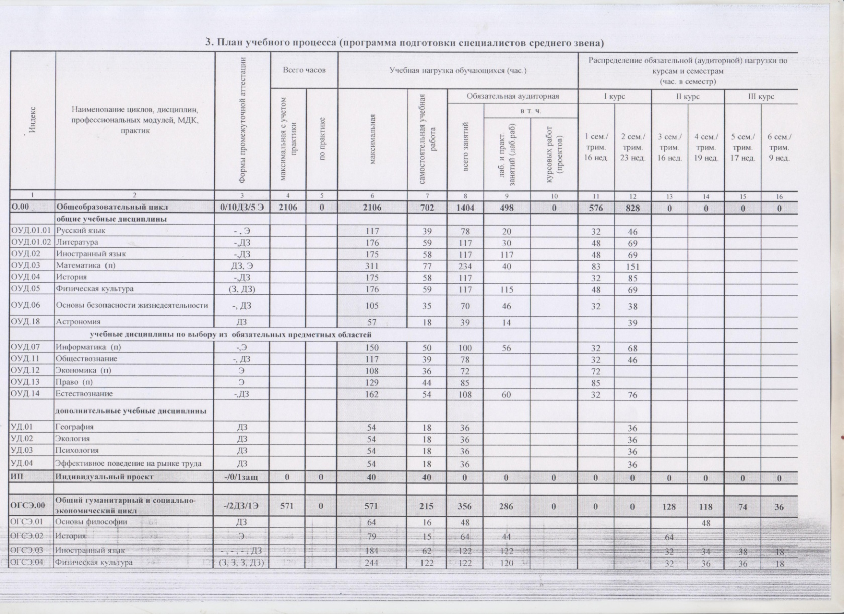

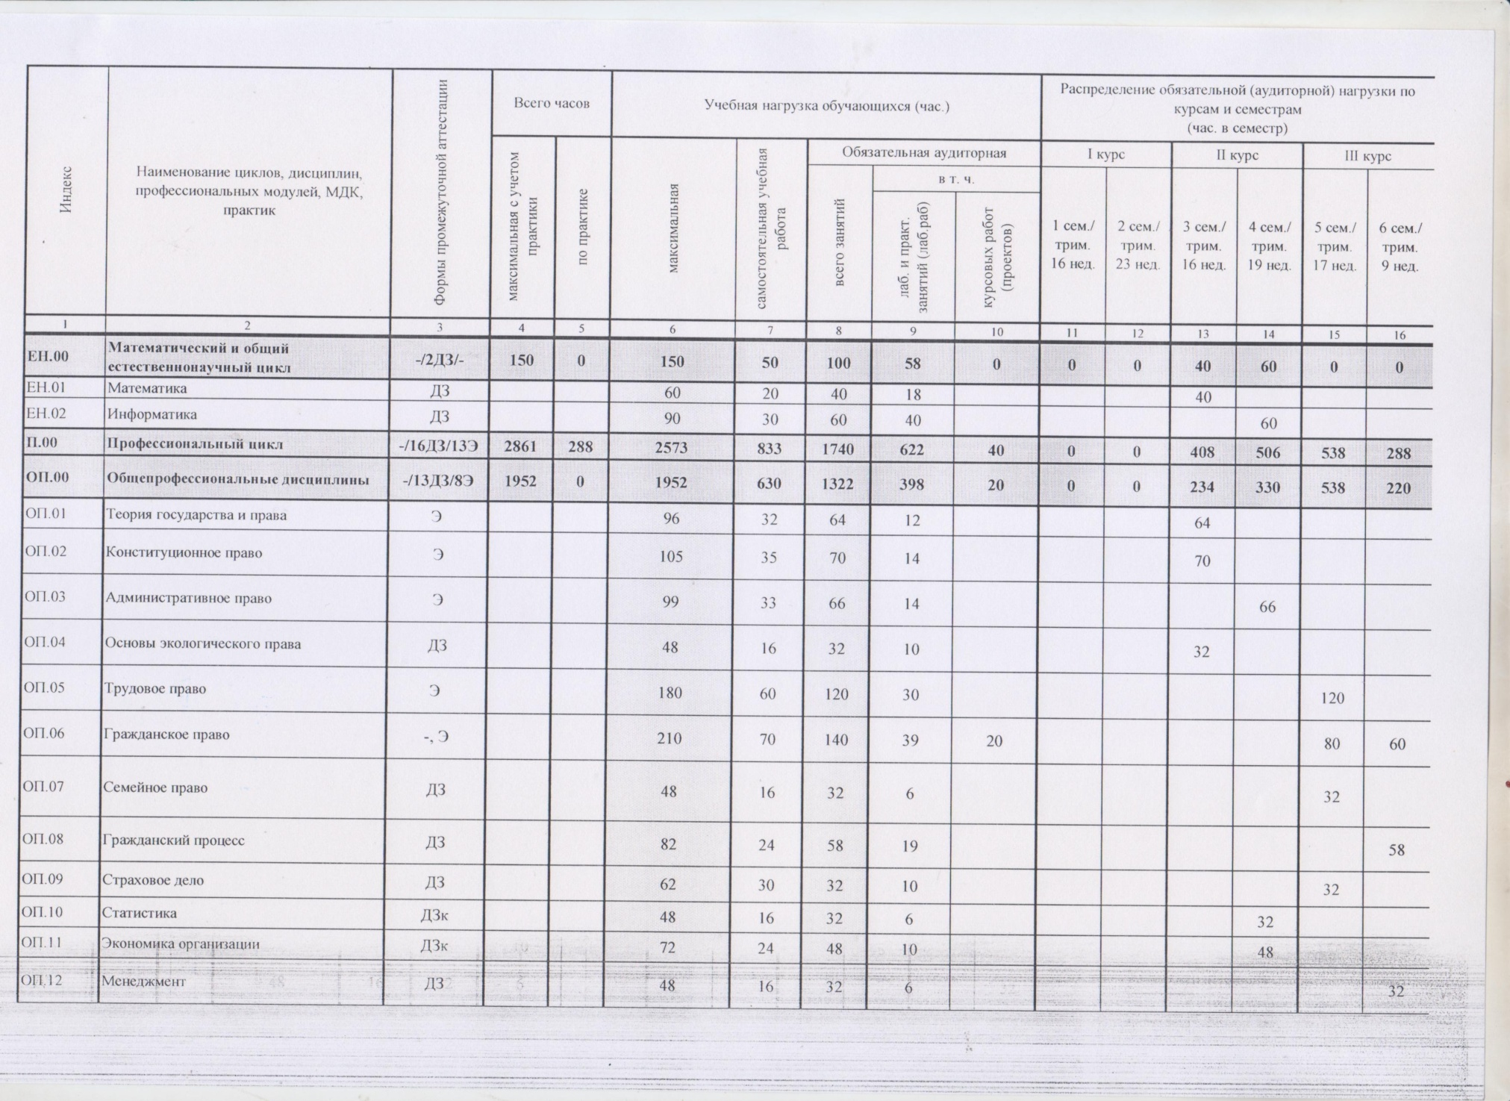
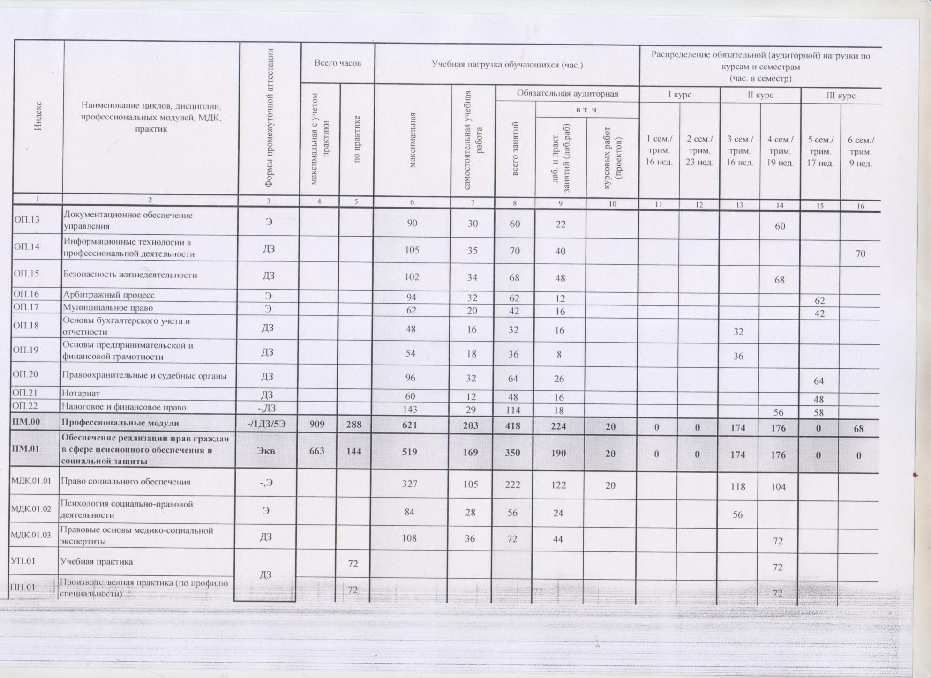
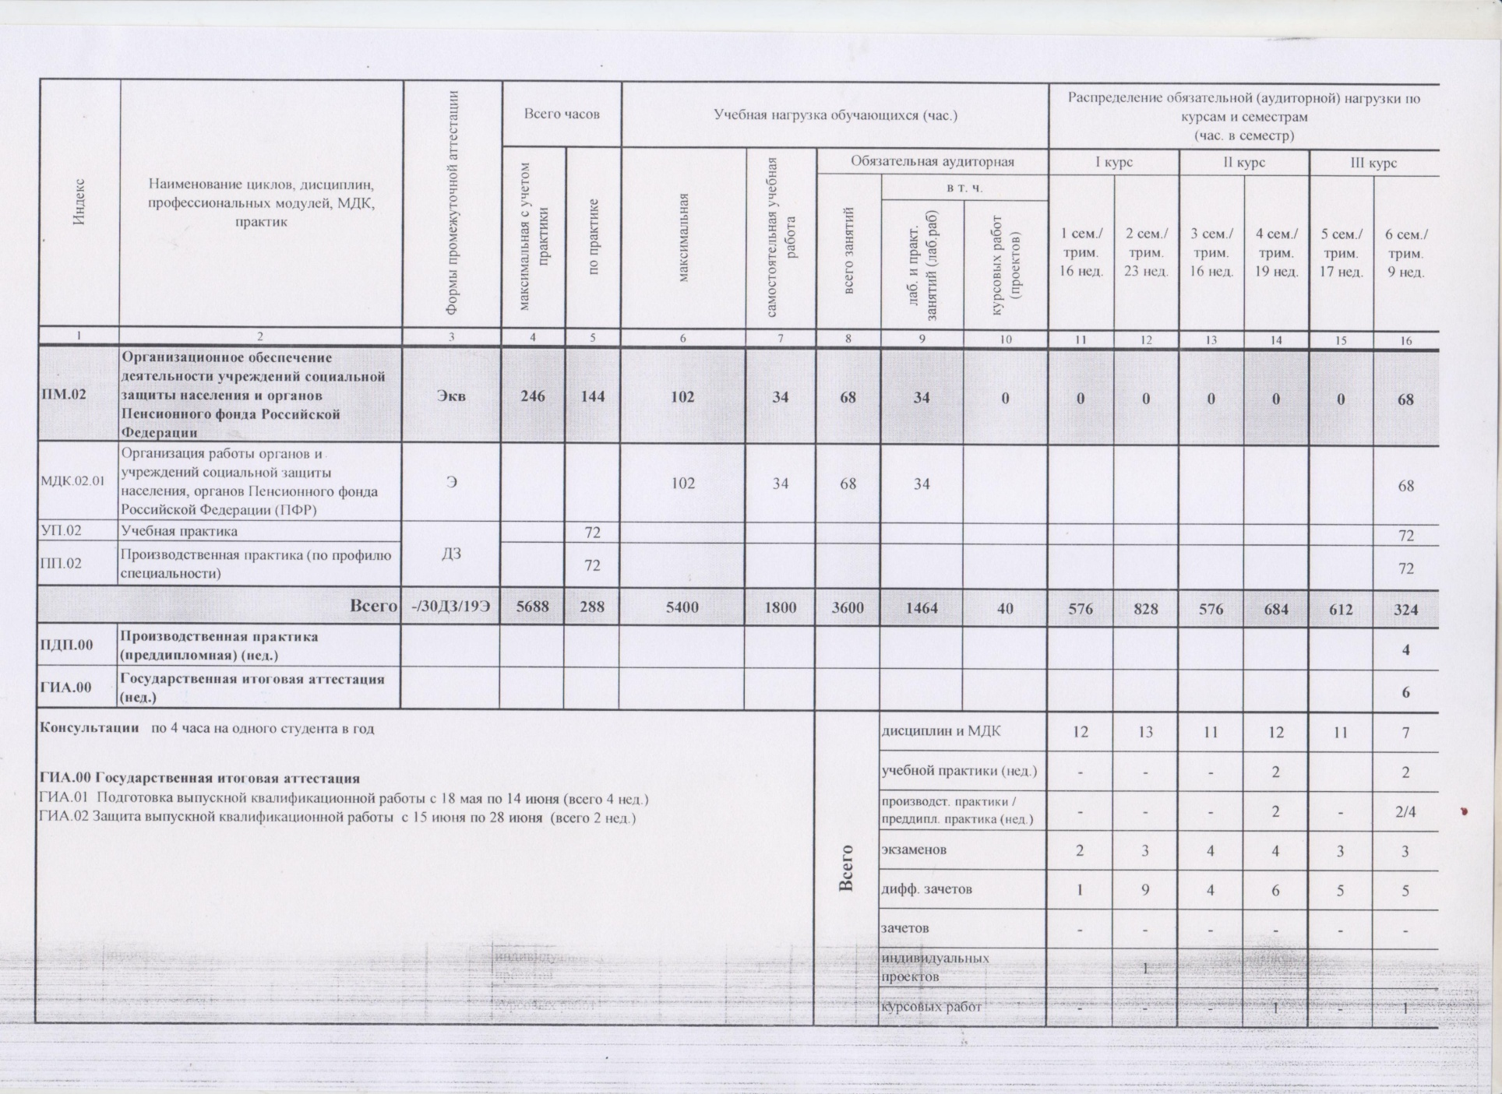
5.2. Календарный учебный график
Индекс | Наименование циклов, дисциплин, профессиональных модулей, МДК, практик | 1 курс |  | 2 курс |  | 3 курс
 |  | 1 семестр | 2 семестр | 3 семестр | 4 семестр | 5 семестр | 6 семестр
О.00 | Общепрофессиональный цикл
 | общие учебные дисциплины
ОУД.01.01 | Русский язык
ОУД. 01.02 | Литература
ОУД.02 | Иностранный язык
ОУД.03. | Математика
ОУД.04 | История
ОУД.05 | Физическая культура
ОУД.06 | Основы безопасности жизнедеятельности
ОУД.18 | Астрономия
 | учебные дисциплины по выбору из обязательных предметных областей
ОУД.07 | Информатика
ОУД.11 | Обществознание
ОУД.12 | Экономика
ОУД.13 | Право
ОУД.14 | Естествознание
 | дополнительные учебные дисциплины
УД.01 | География
УД.02 | Экология
УД.03 | Психология
УД.04 | Эффективное поведение на рынке труда
ИП | Индивидуальный проект
ОГСЭ.00 | Общий гуманитарный и социально-экономический цикл
ОГСЭ.01 | Основы философии
ОГСЭ.02 | История
ОГСЭ.03 | Иностранный язык
ОГСЭ.04 | Физическая культура
ЕИ.00 | Математический и общий естественнонаучный цикл
ЕН.01 | Математика
ЕН.02 | Информатика
П.00 | Профессиональный цикл
ОП.00 | Общепрофессиональные дисциплины
ОП.01 | Теория государства и права
ОП.02 | Конституционное право
ОП.03 | Административное право
ОП.04 | Основы экологического права
ОП.05 | Трудовое право
ОП.06 | Гражданское право
ОП.07 | Семейное право
ОП.08 | Гражданский процесс
ОП.09 | Страховое дело
ОП.10 | Статистика
ОП.11 | Экономика организации
ОП.12 | Менеджмент
ОП.13 | Документационное обеспечение управления
ОП.14 | Информационные технологии в профессиональной деятельности
ОП.15 | Безопасность жизнедеятельности
ОП.16 | Арбитражный процесс
ОП.17 | Муниципальное право
ОП.18 | Основы бухгалтерского учета и отчетности
ОП.19 | Основы предпринимательства
ОП.20 | Правоохранительные и судебные органы
ОП.21 | Нотариат
ОП.21 | Налоговое и финансовое право
ПМ.00 | Профессиональные модули
ПМ.01 | Обеспечение реализации прав граждан в сфере пенсионного обеспечения и социальной защиты
МДК.01.01 | Право социального обеспечения
МДК. 01.02. | Психология социально-правовой деятельности
МДК. 01.03. | Правовые основы медико-социальной экспертизы
УП.01 | Учебная практика
ПП.01 | Производственная практика (по профилю специальности)
ПМ.02 | Организационное обеспечение деятельности учреждений социальной защиты населения и органов Пенсионного фонда Российской Федерации
МДК.02.01 | Организация работы органов и учреждений социальной защиты населения, органов Пенсионного фонда Российской Федерации (ПФР)
УП.02 | Учебная практика
ПП.02 | Производственная практика (по профилю специальности)

6. Условия образовательной деятельности
6.1. Требования к материально-техническому оснащению образовательной программы.
6.1.1. ГБПОУ ПТТТиС, реализующее ППССЗ, располагает материально - технической базой, обеспечивающей проведение всех видов лабораторных работ и практических занятий, дисциплинарной, междисциплинарной и модульной подготовки, учебной практики, предусмотренных учебным планом образовательной организации. Материально-техническая база соответствует действующим санитарным и противопожарным нормам.
Перечень кабинетов, лабораторий, мастерских и других помещений
Кабинеты:
- истории;
- основ философии;
- иностранного языка;
- основ экологического права;
- теории государства и права;
- конституционного и административного права;
- трудового права;
- гражданского, семейного права и гражданского процесса;
- дисциплин права;
- менеджмента и экономики организации;
- профессиональных дисциплин;
- права социального обеспечения;
- безопасности жизнедеятельности.
Лаборатории:
- информатики;
- информационных технологий в профессиональной деятельности;
- технических средств обучения.
Спортивный комплекс
- Спортзал
- Открытый стадион широкого профиля с элементами полосы препятствий;
- Стрелковый тир (в любой модификации, включая электронный) или место для стрельбы
Залы:
- Библиотека, читальный зал с выходом в интернет
- Актовый зал

6.1.2. Требования к оснащению баз практик
Практика является обязательным разделом ППССЗ. Она представляет собой вид учебной деятельности, направленной на формирование, закрепление, развитие практических навыков и компетенций в процессе выполнения определенных видов работ, связанных с будущей профессиональной деятельностью. При реализации ППССЗ предусматриваются следующие виды практик: учебная и производственная. Производственная практика проводится в организациях, направление деятельности, которых соответствует профилю подготовки обучающихся. Базами практик являются учреждения социальной защиты населения и органов Пенсионного фонда Российской Федерации г. Пятигорска и других городов и районов Ставропольского края и близлежащих республик.

6.2. Требования к кадровым условиям реализации образовательной программы
Реализация ППССЗ по специальности обеспечивается педагогическими кадрами, имеющими высшее образование, соответствующее профилю преподаваемой дисциплины (модуля). Опыт деятельности в организациях соответствующей профессиональной сферы является обязательным для преподавателей, отвечающих за освоение обучающимися профессионального учебного цикла. Преподаватели получают дополнительное профессиональное образование по программам повышения квалификации, в том числе в форме стажировки в профильных организациях не реже 1 раза в 3 лет.

7. Ежегодное обновление ООП СПО
ППССЗ ежегодно обновляется с учетом запросов работодателей, особенностей развития региона, культуры, науки, экономики, техники, технологий и социальной сферы в рамках, установленных ФГОС СПО по специальности, следующим образом:

